

Fundacja Avalon
biuroprasowe.fundacjaavalon.pl

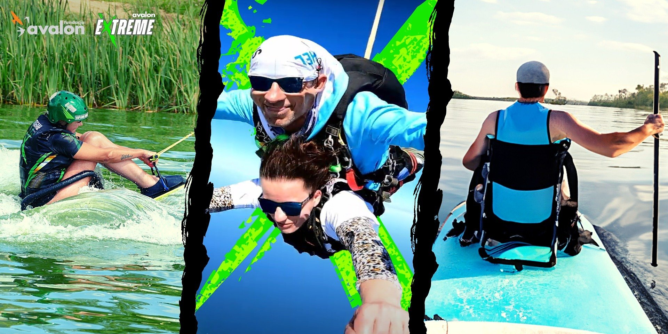

Sitwake, SUP i skoki ze spadochronem - wakacyjne tournée z Avalon Extreme na Helu!

2023-06-28

Avalon Extreme, to jeden z projektów Fundacji Avalon, którego celem jest obalanie mitów stereotypowego postrzegania osób z niepełnosprawnościami poprzez promocję sportów ekstremalnych. Już za kilka dni, po raz pierwszy w historii istnienia projektu, ruszają Extremalne Wakacje, podczas których na chętnych, spragnionych wodnych przygód czeka moc fantastycznych atrakcji. Serdecznie zapraszamy osoby z niepełnosprawnościami, które są fanami adrenaliny na Hel, aby zmierzyły się z aktywnościami sportowymi, podczas których Avalon Extreme, gwarantuje świetną zabawę w bezpiecznych warunkach, pod okiem profesjonalistów!

10 lipca z Sitwake - dzień otwarty w Wake Park Gdańsk

Sitwake to odmiana wakeboardu, w której używa się deski ze specjalnie zamontowanym siedziskiem i podnóżkiem z pasem na stopy. Ta wyjątkowa dyscyplina sportowa dedykowana jest osobom z niepełnosprawnościami, która mają silną górną połowę ciała, aby utrzymać drążek liny podłączonej do wyciągu. Po sukcesie szkoleń sitwake organizowanych w poprzednich latach, już w poniedziałek, 10 lipca, w godzinach 13-18, Avalon Extreme organizuje dzień otwarty w Wake Park Gdańsk, który dysponuje profesjonalnym torem, przystosowanymi deskami oraz wykwalifikowaną kadrą czuwającą nad bezpieczeństwem uczestników. Entuzjaści sportów wodnych będą mieli okazję spróbować swoich sił po raz pierwszy lub podszlifować swoje dotychczasowe umiejętności. Udział w zajęciach jest bezpłatny, dla osób z niepełnosprawnościami, po uprzednim wypełnieniu formularza rejestracyjnego.

Extremalne wakacje z Avalon Extreme – to woda, słońce, super atmosfera i niezapomniane sportowe przeżycia. Uczestnicy aktywności będą mogli sprawdzić się w aż 3 extra dyscyplinach: skok ze spadochronem, sitwake i SUP w wersji na siedząco. Kolejny raz udowodnimy, że sport jest dla wszystkich, także ten w letniej odsłonie. Więc pakujcie ręczniki, kostiumy, kąpielówki, kremy do opalania i widzimy się nad morzem!
Aleksandra Kogut, Kierowniczka Projektu Avalon Extreme, Fundacja Avalon

11 lipca z #ExtremalnieInspiruje - trzecia edycja podniebnego konkursu

Już po raz kolejny Avalon Extreme organizuje skoki spadochronowe, które cieszą się ogromnym zainteresowaniem, będąc urzeczywistnieniem marzeń wielu osób z niepełnosprawnościami. Adrenalina, spektakularne widoki z perspektywy ptaka i niezapomniane emocje towarzyszące skokom co roku przyciągają chętnych śmiałków. Organizatorzy konkursu #ExtremalnieInspiruje ponownie nagrodzą trzech zwycięzców – w tym roku są to Angelika, Anna i Marcin - niezapomnianymi skokami spadochronowymi w malowniczej scenerii Helu. W tej edycji, konkurs odbędzie się przy współpracy z aeroklubem SkyDive Hel w Jastarni. Zwycięzcy w dniu 11 lipca, wykonają skoki w tandemach z doświadczonymi instruktorami i przeżyją wyjątkowe chwile w przestworzach, szybując 4000 m nad ziemią! Wszystkie z trzech ufundowanych przez Organizatora skoków zostaną wykonane w tandemach. Podczas skoku, uczestnicy zostaną przypięci za pomocą uprzęży do doświadczonego instruktora, który zadba o prawidłowy przebieg skoku, a zwycięzca będzie czerpał pełnię radości z wyjątkowej nagrody. Przed samym skokiem, uczestnicy przejdą obowiązkowy instruktaż bezpieczeństwa. Nad całością przedsięwzięcia będzie czuwał wykwalifikowany zespół SkyDive Hel, posiadający wieloletnie doświadczenie w organizacji skoków spadochronowych.

To kolejna edycja naszego podniebnego konkursu, który cieszy się niesłabnącą popularnością. Ponownie udowodnimy, że osoby z niepełnosprawnościami tak samo jak pełnosprawne mają prawo spełniać swoje marzenia i przeżywać niezapomniane chwile podczas skoku spadochronowego. Wystarczą dobre chęci, dostęp do ośrodków sportowych dostosowanych do pracy z OzN i doświadczonych instruktorów. W Avalon Extreme nie zwalniamy tempa, aby edukować społeczeństwo i udowadniać, że sport jest ponad podziałami!
Aleksandra Kogut, Kierowniczka Projektu Avalon Extreme Fundacji Avalon

13 lipca z SUP w wersji siedzącej z SurfPoint Jastarnia

Wielkie boom na pływanie na desce SUP zostało spopularyzowane przez Lairda Hamiltona, znanego na całym świecie surfera, który wystąpił na okładce magazynu Malibu w 2002 roku. Na zdjęciu Laird pokonuje dwumetrową falę, na SUPie, trzymając dumnie wiosło i amerykańską flagę. To właśnie wtedy ten wyjątkowy sport znalazł się w centrum uwagi na całym świecie, zyskując rzesze fanów. SUP może być uprawiany wszędzie - oceanie, jeziorze, rzekach, dosłownie na wszystkich akwenach. Jest odmianą pływania na dużej, stabilnej desce z wiosłem, która jest bardziej dostępna i nie wymaga dużej siły czy kondycji, a pozwala na relaks na wodzie i podziwianie otaczającej natury. Avalon Extreme we współpracy z licencjonowaną szkołą windsurfingu i kitesurfingu - SurfPoint na Helu, zapraszają osoby z niepełnosprawnościami, w dniu 13 lipca, w godzinach 10.00 - 15.00 do spróbowania swoich sił na odmianie SUPa w wersji siedzącej. Do deski przymocowane zostanie specjalne siedzisko z oparciem, które umożliwi siedzenie w komfortowej pozycji, przy zachowaniu możliwości wiosłowania. Udział w zajęciach jest bezpłatny, dla osób z niepełnosprawnościami, po uprzednim wypełnieniuformularza rejestracyjnego.

Avalon Extreme serdecznie zaprasza wszystkie media do wzięcia udziału podczas atrakcji sportowych w trakcie trwania Extremalnych Wakacji! Zachęcamy również do śledzenia aktualnych informacji dotyczących akcji na social mediach Fundacji Avalon oraz projektu Avalon Extreme.

Avalon Extreme to projekt realizowany przez Fundację Avalon, którego misją jest zmiana postrzegania niepełnosprawności poprzez promocję sportów ekstremalnych. Pokazując osoby z niepełnosprawnościami jako ludzi aktywnych, samodzielnych i odnoszących sukcesy sportowe w widowiskowych i ekstremalnych dyscyplinach, Fundacja udowadnia, że niepełnosprawność nie stoi na przeszkodzie do samorealizacji i rozwoju pasji. Fundacja w ramach Avalon Extreme tworzy nowe miejsca szkoleniowe i treningowe dla osób z niepełnosprawnościami oraz współpracuje z gronem ambasadorów popularyzujących sporty ekstremalne.Fundacja Avalon to jedna z największych organizacji pozarządowych w Polsce wspierających osoby z niepełnosprawnościami i przewlekle chore. Organizacja powstała w 2006 roku, a od roku 2009 posiada status organizacji pożytku publicznego. Ma siedzibę w Warszawie, jednak swoim wsparciem obejmuje osoby potrzebujące z całej Polski. Fundacja oferuje pomoc potrzebującym w obszarze finansowym, a także prowadzi szereg programów społecznych i edukacyjnych, mających na celu zmianę postrzegania osób z niepełnosprawnościami w polskim społeczeństwie. Fundacja Avalon aktualnie wspiera blisko 14 000 osób z całej Polski. Łączna wartość pomocy udzielonej przez Fundację swoim podopiecznym wynosi ponad 300 mln złotych.

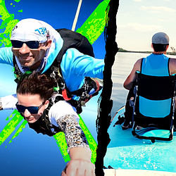 | MicrosoftTeams-image (28).png | Download

